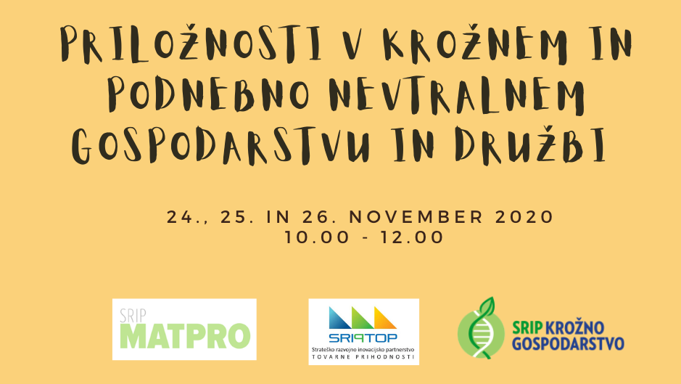
PROGRAM:

Torek, 24. 11. 2020 - Prizadevanja za prehod v trajnostno in nizkoogljično gospodarstvo
10.00 - 10.10 | Uvodni pozdravi organizatorjev SRIP Materiali kot končni produkti, SRIP Tovarne prihodnosti, SRIP Krožno gospodarstvo  Jernej Salecl, v. d. generalnega direktorja Direktorata za internacionalizacijo, podjetništvo in tehnologijo, Ministrstvo za gospodarski razvoj in tehnologijo Republike Slovenije  mag. Bojan Suvorov, vodja Sektorja za koordinacijo pametne specializacije, Služba vlade Republike Slovenije za razvoj in evropsko kohezijsko politiko
10.10 - 10.30 | dr. Matevž Pušnik, Inštitut Jožef Stefan, Center za energetsko učinkovitost: Podnebna nevtralnost - strokovne podlage za Dolgoročno podnebno strategijo Slovenije s poudarkom na industriji.
10.30 - 10.50 | Slavko Kanalec, direktor za tehnologijo Skupine SIJ d.d.: Jeklarstvo - naša pot v nizkoogljično družbo
10.50 - 11.10 | dr. Stanislav Kores, vodja strateškega razvoja, TALUM d.d.: Dobre prakse aluminijske industrije
11.10 - 11:30 | dr. Milana Karajič, MAGNETI Ljubljana d.o.o.: Prehod proizvodnje trajnih magnetov v trajnostno in nizkoogljično gospodarstvo
11.30 - 11.50 | mag. Alojz Grabner, direktor Urada Republike Slovenije za kemikalije: tbd
11.50 - 12.00 | Zaključki dneva
Sreda, 25. 11. 2020 - Finančni inštrumenti trajnosti, novi trendi in poslovne priložnosti
10.00 - 10.10 | Uvodni pozdravi organizatorjev SRIP Materiali kot končni produkti, SRIP Tovarne prihodnosti, SRIP Krožno gospodarstvo
10.10 - 10.30 | Mateja Treven, Blockhapp d.o.o.: Zelene trajnostne finance, kaj prinaša evropski zeleni dogovor in načrti EU glede trajnostnega financiranja
10.30 - 10.50 | Primož Krapež, Podsekretar Eko sklada, Sektor za nepovratna sredstva: Podpora MSP za prehod v nizkoogljično gospodarstvo
10.50 - 11.10 | dr. Branka Viltužnik, Plastika Skaza d.o.o.: Trajnostna transformacija = 4P (People, Planet, Profit, Purpose)
11.10 - 11.30 | Klemen Šešok, Iskra d.d.: Predstavitev primerov dobrih praks na področju energetike v Iskri
11.30 - 11.50 | dr. Martin Ocepek, Vodja razvoja Umetne smole, Helios TBLUS, d.o.o.: Trajnostni pristopi v industriji polimerov za premaze in barve
11.50 - 12.00 | Zaključki dneva
Četrtek, 26. 11. 2020 - Novi trendi na področju materialov in krožnega gospodarstva
10.00 - 10.10 | Uvodni pozdravi organizatorjev SRIP Materiali kot končni produkti, SRIP Tovarne prihodnosti in SRIP Krožno gospodarstvo
10.10 - 10.30 | Luis CARRETERO SÁNCHEZ, Legal officer, REACH registration, international files and circular economy, Evropska komisija: predstavitev nove strategije za kemikalije
10.30 - 10.50 | Jasmina Karba, Direktorat za okolje, Sektor za okolje in podnebne spremembe, Ministrstvo za okolje in prostor: 8. okoljski akcijski program do 2030
10.50 - 11.10 | Peter Čas, direktor Steklarne Hrastnik d.o.o.: Z uporabo vodika in zelenih tehnologij do trajnostnih produktov
11. 10 - 11.30 | dr. Aleksandra Lobnik, IOS - Inštitut za okoljevarstvo in senzorje d.o.o.: Inovativne tehnologije pri razgrajevanju tekstilnih in plastičnih odpadkov in pridobivanje sekundarnih surovin.
11.30 - 11.50 | Jure Fišer, direktor Surovina d.o.o.: Ravnanje z odpadki v krožnem gospodarstvu
11.50 - 12.00 | Zaključki dneva

